


广州某某某实验小学
联系电话：+86 13800138000
我的简历
某某某
个人简历

基本信息

能刻苦学习，独立思考，学习态度严肃认真，学习目的明确；
能积极参加各项社会实践活动，汲取更多知识，不断开阔自己的视野；
尊敬师长，团结同学，乐于助人，心胸开阔，带人真诚；
孝顺父母和老人，经常帮家人做家务，合理安排时间，不断培养自己的兴趣爱好。
自我评价
2009.09-至今 海珠实验小学 总成绩班级排名前10以内
主修课程：语文、数学、英语、思想品德
教育背景
课外培训经历
2011.02-2011.09 广州卓越培训中心 语文培训
2012.02-2014.09 广州学而思教育机构 数学培训
2014.02-2014.09 新东方广州分校 英语培训
其他培训经历
- 6岁开始跟随国家游泳队退役队员学习游泳。
- 8岁学习小提琴，熟悉乐理和基本技法。
- 10岁开始在父亲引导下学习心理学知识。
培训经历
父亲：五大丁 某某某信息科技有限公司 总经理 +86 13800138000
母亲：五小丁 某某某国际银行 大堂经理 +86 13800138000
家庭情况
老师好，我叫某某某
出生年月：2005.08
民 族：汉
性 别：女
身 高：152cm
就读院校：广州某某某实验小学
户口所在地：广州市天河区
身 份 证：000000000000
家庭座机：020 0000000
成绩表

学期 | 语文 | 数学 | 英语 | 品德
上学期 | 95 | 95 | 90 | 95
上学期 | 90 | 90 | 95 | 90
下学期 | 95 | 95 | 90 | 95
下学期 | 90 | 90 | 95 | 90

三年级成绩
学期 | 语文 | 数学 | 英语 | 品德
上学期 | 95 | 95 | 90 | 95
上学期 | 90 | 90 | 95 | 90
下学期 | 95 | 95 | 90 | 95
下学期 | 90 | 90 | 95 | 90

四年级成绩
学期 | 语文 | 数学 | 英语 | 品德
上学期 | 95 | 95 | 90 | 95
上学期 | 90 | 90 | 95 | 90
下学期 | 95 | 95 | 90 | 95
下学期 | 90 | 90 | 95 | 90

五年级成绩
学期 | 语文 | 数学 | 英语 | 品德
上学期 | 95 | 95 | 90 | 95
上学期 | 90 | 90 | 95 | 90
下学期 | 95 | 95 | 90 | 95
下学期 | 90 | 90 | 95 | 90

六年级成绩
奖项情况

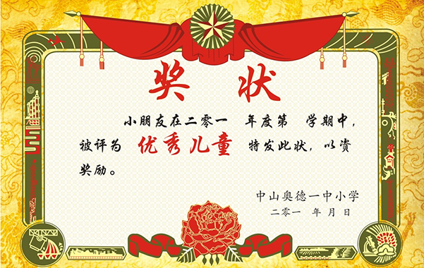
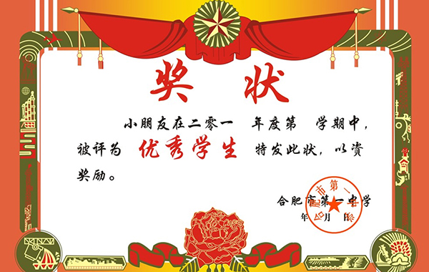
2012.05 被广州某某某实验小学评为“优秀少先队员”
2013.06 被广州市某某某实验小学评为“三好学生”
2013.09 在广州市青少年科技创新大赛中，参加科学小论文比赛，荣获小学组二等奖
2014.06 被广州市某某某实验小学评为“三好学生”
2014.12 广州杯“党在我心中”征文比赛三等奖
2015.05 在广州市青少年书法大赛，荣获了儿童组三等奖
2015.10 在广州市“心中的太阳”诗歌创作比赛中获得二等奖
2016.06 被广州市某某某实验小学评为“三好学生”
2011.01 教育考试院 伦敦三一英语口语等级考试 五级
2011.01 剑桥英语水平测试 二级a2
2010.07 中国科学技术协会 第十届中国青少年机器竞赛机器人工程挑战赛小组二等奖
2010.09 亚洲机器人联赛中国南方区选拔赛机器人工程挑战赛小学组二等奖
2010.04 学生活动管理中心 第十届市青少年机器人竞赛 一等奖
2010.04 教育委员会 第十届青少年机器人竞赛 vex项目（小学组二等奖
2008.03 青少年活动管理中心 中小学生书法比赛 一等奖
2006.06 教育部艺术教育委员会 第11届全国中小学生绘画比赛 三等奖
2006.10 教育委员会 中小学生轮滑比赛300米 第二名
2006.11 冰上轮滑运动协会 少儿速度轮滑男子接力赛 第六名
奖状墙

社会实践

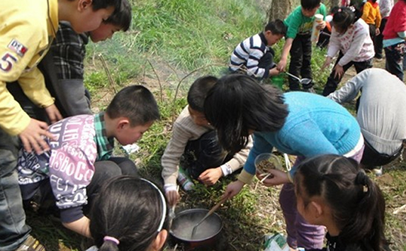
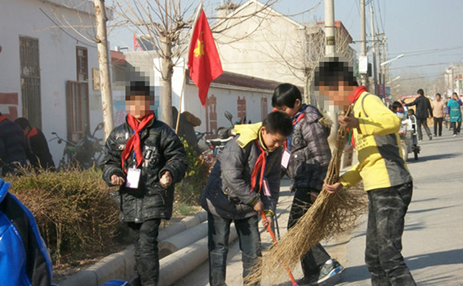
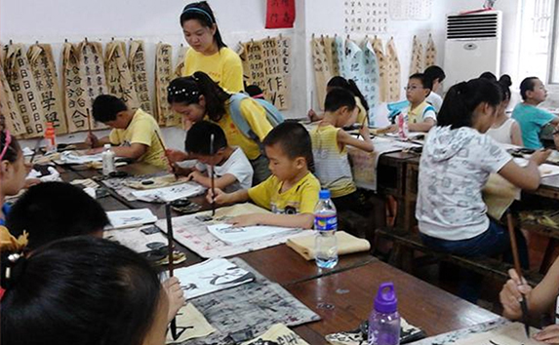
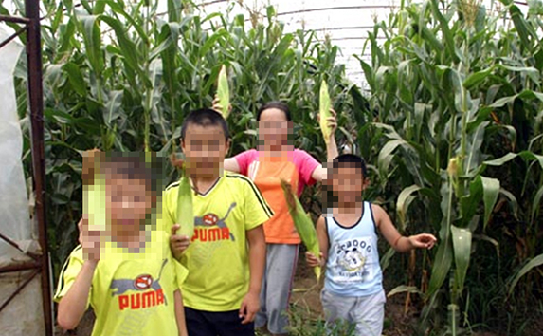
填写标题
在这里填写内容描述在这里填写内容描述在这里填写内容描述在这里填写内容描述在这里填写内容描述在这里填写内容描述
在这里填写内容描述在这里填写内容描述在这里填写内容描述
填写标题
在这里填写内容描述在这里填写内容描述在这里填写内容描述在这里填写内容描述在这里填写内容描述在这里填写内容描述
在这里填写内容描述在这里填写内容描述在这里填写内容描述
填写标题
在这里填写内容描述在这里填写内容描述在这里填写内容描述在这里填写内容描述在这里填写内容描述在这里填写内容描述
在这里填写内容描述在这里填写内容描述在这里填写内容描述
填写标题
在这里填写内容描述在这里填写内容描述在这里填写内容描述在这里填写内容描述在这里填写内容描述在这里填写内容描述
在这里填写内容描述在这里填写内容描述在这里填写内容描述
作品集

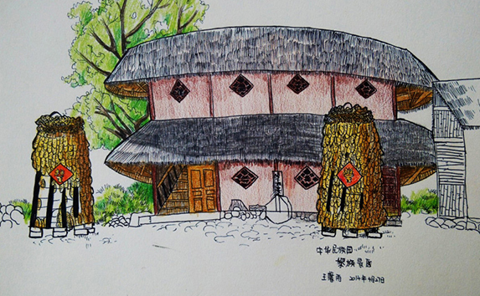
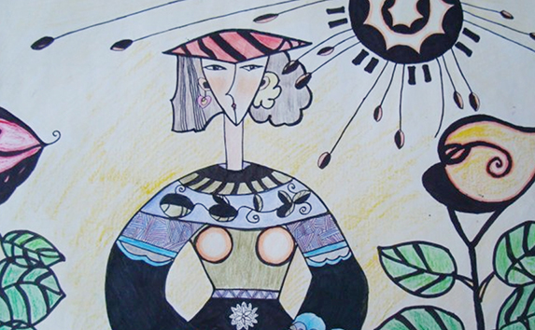
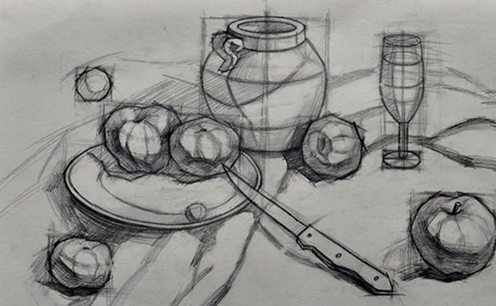
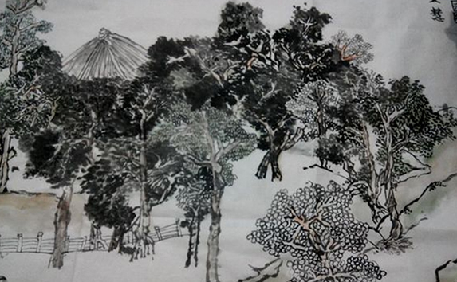
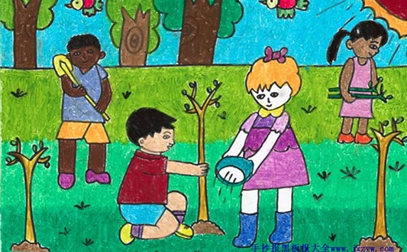
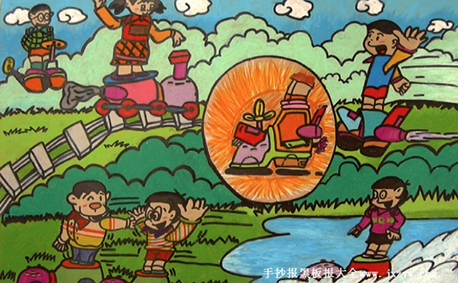
填写作品标题
在这里填写内容描述在这里填写内容描述在这里填写内容描述
填写作品标题
在这里填写内容描述在这里填写内容描述在这里填写内容描述
填写作品标题
在这里填写内容描述在这里填写内容描述在这里填写内容描述
填写作品标题
在这里填写内容描述在这里填写内容描述在这里填写内容描述
填写作品标题
在这里填写内容描述在这里填写内容描述在这里填写内容描述
填写作品标题
在这里填写内容描述在这里填写内容描述在这里填写内容描述
评语

老师评语
五小丁同学对学习充满了热情，对知识充满了渴望。能独立完成老师布置的作业，自觉做好预习、复习的功课。在吸收了课堂上所学的知识之外，业余时间还会大量阅读有益少儿读物，如期刊、杂志、故事书，以开阔视野、增长知识。功夫不负有心人，付出的辛勤劳动，最终收获了硕果累累，是我们学校师生公认的优秀学生。
我的梦想
一个人总会有自己的梦想和目标，没有梦想的人就像是一艘破旧的木船什都没有，只有随风四处漂流，没有理想的人内心是空虚，是一层没有灵魂的躯壳而已。
家长寄语
五小丁孝顺父母，对人有礼貌，有进取心，是大家眼中公认的好孩子，学习自觉，知识面广，多才多艺，成绩优秀。爱看书，喜欢提问，有着强烈的求知欲望。缺点是任性，对自己认定的事情，不论对错与否，不会轻易听取别人的意见，希望你能改正缺点，发扬优点，爸爸妈妈和老师都相信你能变得更好，也期待你会有更大的进步。
同学评价
我和她是小学六年的同学，也是她的邻居，生活中，她是个做事认真踏实、尊敬师长、尊老爱幼、富有爱心的好学生。她学习成绩优异，思想道德纯洁，热爱参加各项社会活动，她还兴趣广泛，喜欢绘画、书法、阅读、珠算、拉丁舞等，全面发展的她是同学们学习的好榜样。
个人风采

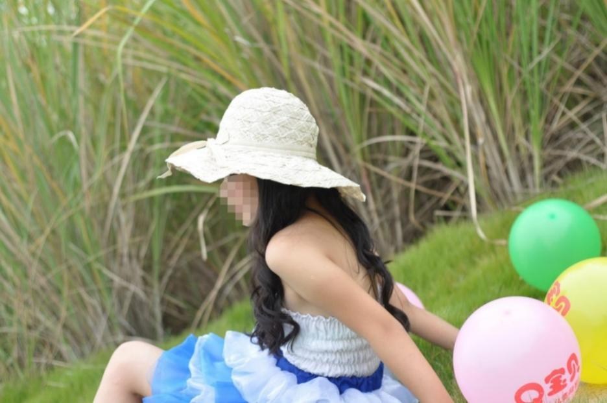
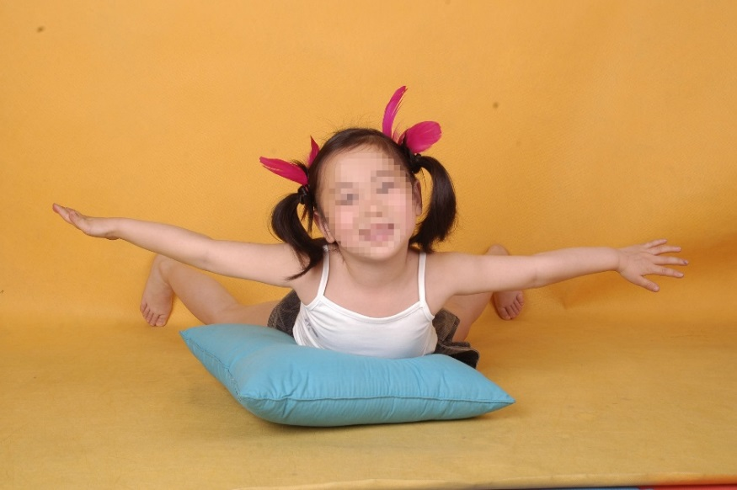
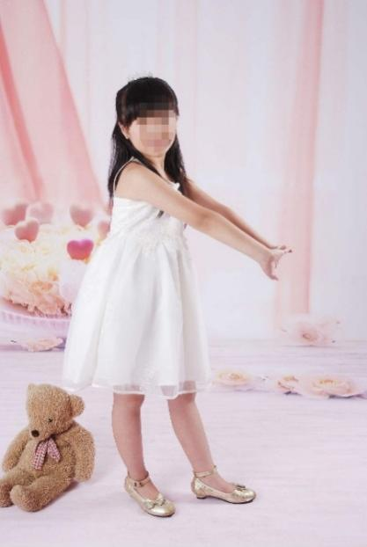
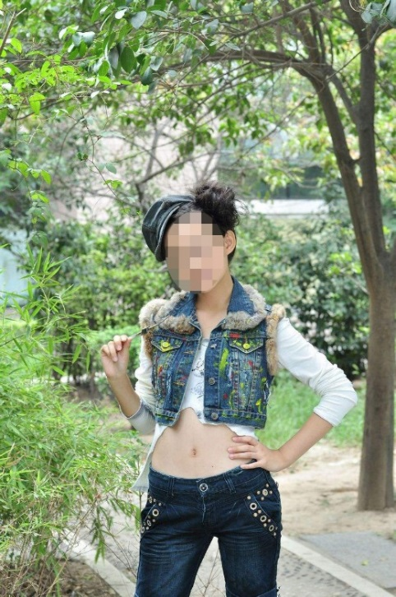

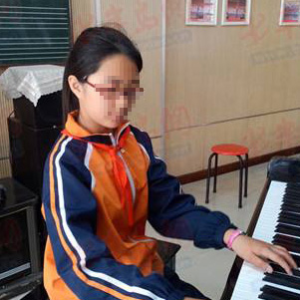
在这里填写内容描述在这里填写内容描述在这里填写内容描述在这里填写内容描述在这里填写内容描述在这里填写内容描述在这里填写内容描述


感谢审阅
老师，您幸苦了

